STOJALO za kozarce, plastenke, …

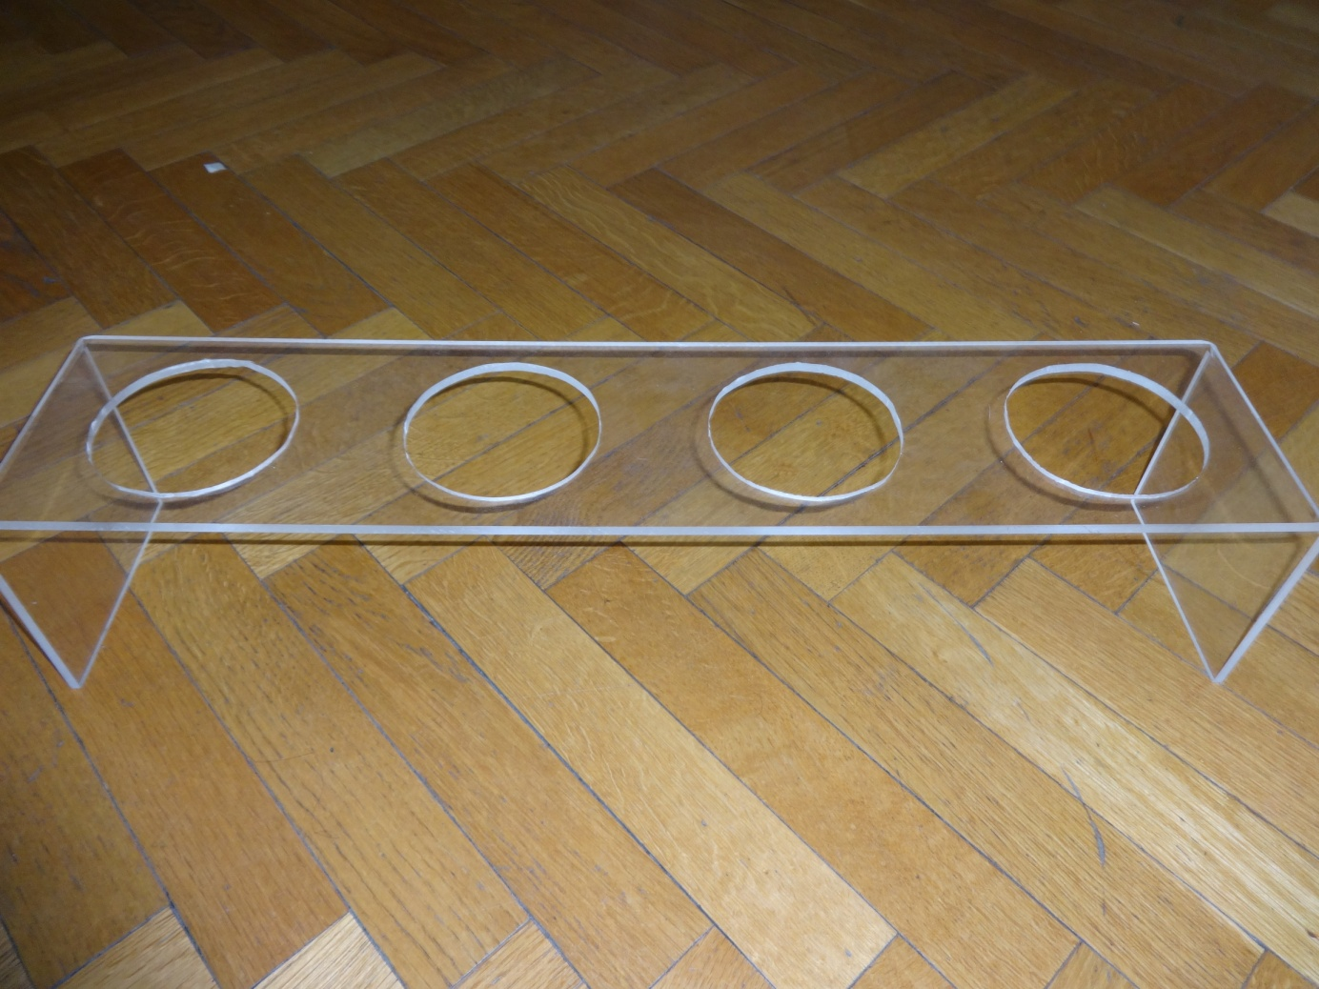

1. Področje uporabe: spoznavanje okolja (predšolski otroci, poseben program vzgoje in izobraževanja, OŠ)
2. Vrsta izdelka: STOJALO (za steklene kozarce, večje plastenke)
3. Materiali: pleksi (?)/ plastika
4. Uporaba: pripomoček se uporablja kot stojalo – držalo za kozarce in plastenke z vsebino.
5. Opis in priporočilo:
V kozarce lahko nastavimo različen delovni material. Da se kozarci ne bi prevrnili ali razbili, jih postavimo v stojalo.
Stojalo lahko uporabimo za opazovanje – primerjanja razvoja spomladanskih popkov (kako se razvijajo popki pri bukvi, forziciji, češnji…; lahko tudi za primerjavo cvetov – npr. tulipani in narcise); lahko za mešanje barv; prelivanje tekočin; izvajanje poizkusov
6. Izdelano: izdelal Saša Ogrizek za takratne potrebe OVI-ja (Tjaša Pečnik) v letu 2010/2011), pripomoček se nahaja v kabinetu vaj vida

